2025 – 2026 EĞİTİM – ÖĞRETİM YILI .............. www.fenusbilim.com OKULU 8. SINIF FEN BİLİMLERİ DERSİ GÜNLÜK DERS PLÂNI
I.BÖLÜM
Dersin Adı: | Fen Bilimleri | 6 – 12 Ekim 2025
Sınıf: | 8.Sınıf
Ünite No-Adı: | 2.ÜNİTE: DNA VE GENETİK KOD
Konu: | DNA ve Genetik Kod / Kalıtım
Önerilen Ders Saati: | 4 Saat
II.BÖLÜM
Öğrenci Kazanımları/Hedef ve Davranışlar: |  | F.8.2.1.2. DNA’nın yapısını model üzerinde gösterir.  F.8.2.1.3. DNA’nın kendini nasıl eşlediğini ifade eder.  F.8.2.2.1. Kalıtım ile ilgili kavramları tanımlar.
Ünite Kavramları ve Sembolleri:
Uygulanacak Yöntem ve Teknikler: |  | Anlatım, Soru Cevap, Rol Yapma, Grup Çalışması
Kullanılacak Araç – Gereçler:
Açıklamalar: |  | (F.8.2.1.2. açıklama)  a. Hidrojen, glikozit, ester, fosfodiester bağlarına girilmez.  b. DNA’daki hataların onarılıp onarılmadığı belirtilir.  c. DNA’daki nükleotid hesaplamaları verilmez.  (F.8.2.1.3. açıklama)  a. Replikasyon ifadesi kullanılmaz. b. Eşlenme deneyleri anlatılmaz.  c. Eşlenme ile ilgili hesaplama sorularına girilmez.  (F.8.2.2.1. açıklama)  a. Gen, fenotip, genotip, saf döl ve melez döl kavramlarına değinilir.  b. Baskın ve çekinik gen kavramlarına değinilir.
Yapılacak Etkinlikler:
Özet: | 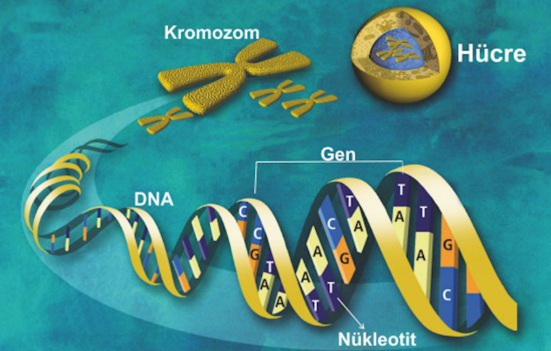  DNA VE GENETİK KOD  - Canlıların kalıtsal özelliklerinin nesilden nesile aktarılmasını sağlayan yönetici moleküle DNA denir  - DNA bakterilerde sitoplazma da gelişmiş canlılarda çekirdekte bulunur  - DNA çift zincirli sarmal yapıdadır  DNA’nın görevleri:  - Hücrenin yönetim ve denetim merkezidir. Hücre içinde beslenme , solunum , enerji üretimi, boşaltım gibi canlılık olaylarını kontrol eder, yönetir  - DNA’nın üzerinde göz rengi , saç rengi , kan grubu gibi canlıya ait kalıtsal bilgileri oluşturan , taşıyan ve nesilden nesile aktarılmasını sağlayan yapılar vardır  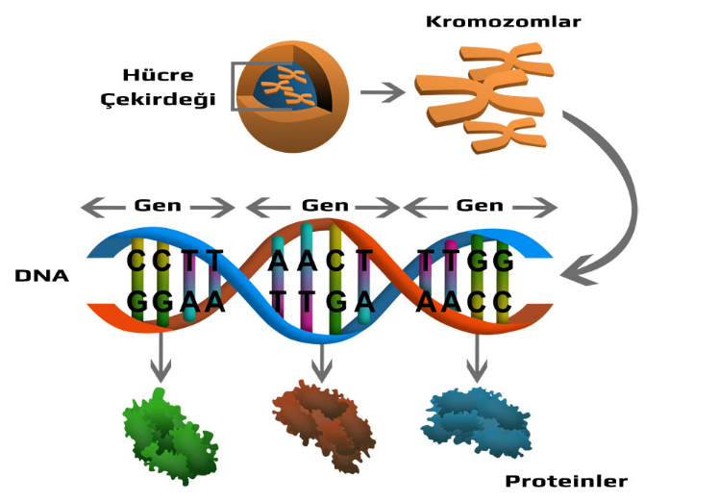  - DNA hücre bölünmesi sırasında kendini eşleyerek miktarını iki katına çıkartır. Böylece hücrede aynı kalıtsal bilgilerini taşıyan iki DNA molekülü oluşur . DNA molekülleri ile oluşan hücrelere kalıtsal bilgiler aktarılır  GEN  - DNA üzerinde belirli görevleri içeren kalıtım birimidir.  - DNA’nın görev birimidir  - Kalıtsal bilgilerin ( kan grubu, ten rengi, göz rengi gibi) yavru döllere taşınmasını ve aktarılmasını sağlar  NÜKLEOTİD  - DNA molekülünü oluşturan en küçük yapı birimidir  Nükleotidlerin yapısında ;  - Fosfat ( P)  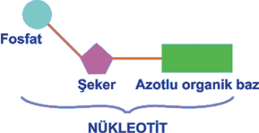  - Deoksiriboz şekeri ( D)  - Organiz baz bulunur  - çeşit organik baz vardır. Bunlar:  - Adenin ( A), Timin ( T) , Sitozin ( S-C) , Guanin ( G )  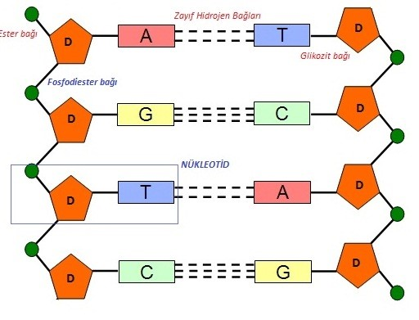  Nükleotidler yapılarındaki organik baza göre isimlendirilirler  - DNA’nın çift zincirinde Adenin nükleotidi ile Timin nükleotidi, Sitozin nükleotidi ile Guanin nükleotidi birbirine karşılıklı olarak zayıf hidrojen bağları ile bağlanır  UNUTMA  - Bir DNA molekülünde  - Adenin nükleotid sayısı = Timin nükleotid sayısı  - Guanin nükleotid sayısı = Sitozin nükleotid sayısı  - S/G=1  - A/T=1  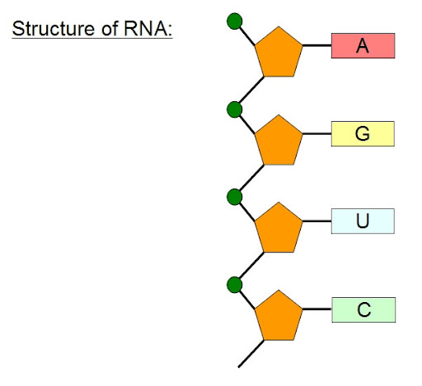  - Toplam nükleotid sayısı= Toplam fosfat sayısı = Toplam şeker sayısı = Toplam organik baz sayısı  - DNA molekülünün tek zincirinde Adenin nükleotidi Timin nükleotidine ,Guanin nükleotidi Sitozin nükleotidine eşit olmak zorunda değildir  - Tüm canlıların DNA molekülleri aynı çeşit nükleotidlerden oluşur. Ancak canlıların farklı kalıtsal özellikte olmasını sağlayan nükleotidlerin dizilim sırası ve nükleotidlerin sayılarının birbirinden farklı olmasıdır  KROMOZOM  - Çekirdek içerisinde bulunan , hücrenin canlılık olayşarı ile ilgili bilgilerini taşıyan , DNA ‘nın özel bir proteinle çevrilmesi sonucu oluşan yapıya kromozom denir  - Kromozomlar çiftler halinde bulunur biri anneden biri babadan gelir  - Genler ( kalıtsal bilgiler ) kromozomlar sayesinde nesilden nesile aktarılır  - Her canlı türünde belirli sayıda kromozom bulunur . Kromozom sayısı ile canlının gelişmişliği , vücut büyüklüğü arasında bir bağ yoktur  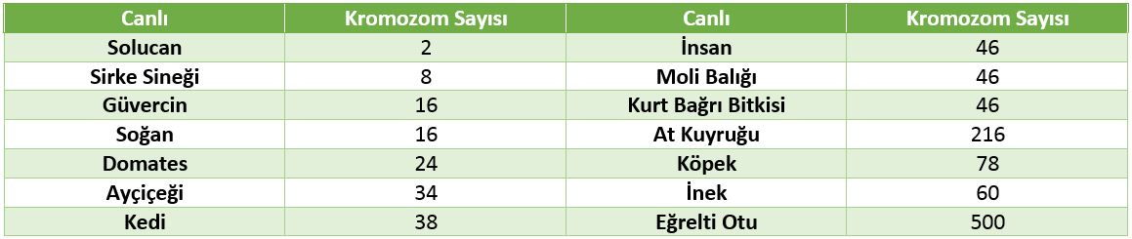  - Eğrelti otu ‘nun 500 kromozomu  - İnsan’ın 46 kromozomu- Moli balığının 46 kromozomu vardır  - Soğan 16 kromozomu - Güvercin 16 kromozomu  - Farklı türe ait canlıların kromozom sayıları aynı olabilir  - Kromozom sayıları aynı olan canlılar birbiriyle akraba ya da benzer tür ,benzer canlı oldukları anlamına gelmez  - Benzer türdeki sağlıklı bireylerin kromozom sayıları aynıdır  DNA’NIN KENDİNİ EŞLEMESİ  DNA çift zincirli bir yapıdadır. DNA’nın çift zinciri hücre içerisinde sarmal bir yapıda bulunur. DNA, ana canlıya ait kalıtsal bilgileri yavru canlıya aktarmak için kendini eşler. Başka bir deyişle bir kopyasını oluşturur. DNA kendini eşleyeceği zaman bu DNA zincirleri birbirinden ayrılmaktadır. Ayrılma ile oluşan her zincir kendini eşleyerek yine iki tane çift sarmal yapıda DNA oluşturmaktadır. DNA'nın kendini eşlemesi ile oluşan kopya sayesinde canlıya ait tüm bilgiler yavru hücreye aktarılmaktadır  - DNA hücre bölünmesinden önce kendini eşleyerek bölünmeye hazırlık yapar ve DNA molekülünün çift zincirini bir arada tutan zayıf hidrojen bağları kopar ve iplikleri fermuar gibi açılır  - Hücre sitoplazmasında serbest halde bulunan nükleotidler çekirdek zarından içeri girer  - Bu nükleotidler ayrılmış DNA nükleotidlerinin karşısına uygun bir şekilde bağlanır.  - Nükleotidlerin bağlanması tamamlandığında kalıtsal olarak birbirinin aynısı iki DNA molekülleri oluşur  - Yeni oluşan her DNA molekülünde biri eski biri yeni olmak üzere iki iplik bulunur  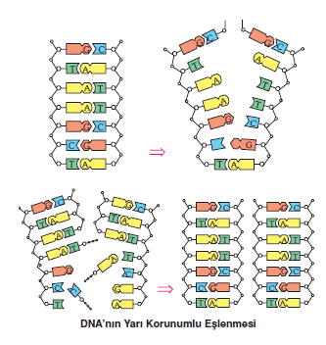  - DNA eşlenirken sitoplazmadaki Nükleotid miktarı , şeker sayısı, fosfat sayısı, organik baz sayısı azalır  - Çekirdekteki Nükleotid miktarı , şeker sayısı, fosfat sayısı, organik baz sayısı artar  - Hücredeki serbest nükleotid sayısı , şeker sayısı , organik baz sayısı , fosfat sayısı sabit kalır  EKSTRA BİLGİ : Bölünme geçirmeyen hücrelerde DNA eşlenmez  - Kornea, Olgun alyuvar hücresi, Retina, Sinir hücresi, Sperm hücresi, Yumurta hücresi gibi  DNA eşlenirken bazı hatalar oluşabilir  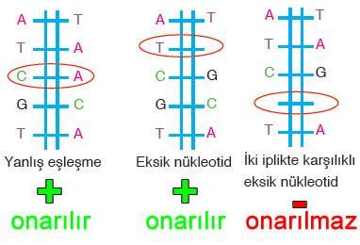  Yanlış eşleşme - Ancak DNA onarım merkezi tarafından DNA kendini eşlerken bu hatayı onarabilir  Eksik nükleotid - bir zincirinde nükleotid varken karşı zincirinde nükleotid eksikliğinin olması. DNA kendini eşlerken DNA onarım merkezi tarafından eksik nükleotidin karşısındaki nükleotid belli olduğu için onarılır  Karşılıklı eksik nükleotidDNA’nın karşılıklı iki zincirinde boşluk kalması durumunda DNA onarım merkezi kendini eşleyemez.  KALITIM  DNA üzerindeki genler sayesinde anne ve babanın kalıtsal özelliklerinin nesilden nesile aktarılmasını inceleyen bilim dalına kalıtım(genetik) denir.  Canlı vücudunu oluşturan ve genlerle kuşaktan kuşağa aktarılan canlıyı tanımamızı kolaylaştıran tüm özelliklerinin her bir özelliğe karakter denir.  İnsanlarda; Kan grubu , göz rengi, gibi karakterler kalıtsal özelliklerdir , Bitkilerde; tohum rengi, tohum şekli, boy uzunluğu gibi özellikler, kalıtsal karakterlere örnek olarak gösterilebilir.  KALITIMLA İLGİLİ KAVRAMLAR  GEN:  Kromozom üzerinde yer alan kalıtsal özellikleri taşıyan kalıtım birimine gen denir  Baskın(dominant ) gen : her zaman taşıdığı özelliğini gösteren gendir.Her durumda ortaya çıkar.  Büyük harflerle gösterilir A,M,S,Y,…  Örnek: Bezelye bitkisinde Düz tohum alleli baskın olduğu için; düz tohum aleli büyük harfle örneğin “D” ile gösterilir.  Çekinik (Resesif)Gen: Taşıdığı özelliğin etkisini baskın gen ile birlikte iken gösteremeyen ancak yanında çekinik gen olunca gösterebilen gendir.  Küçük harflerle gösterilir a,m,s,y,d….  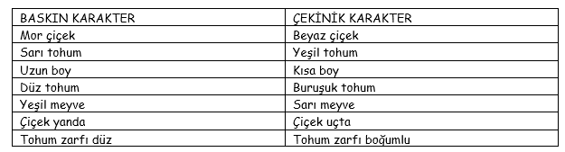  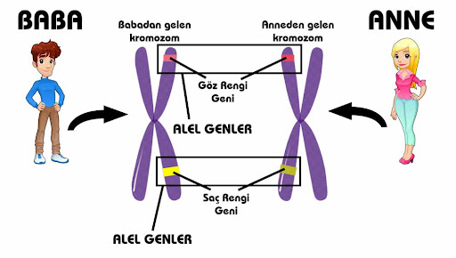  Alel gen: Biri anneden biri babadan gelen ve birlikte karakterin ortaya çıkmasında sorumlu olan , Kromozomlar üzerinde karşılıklı bulunan gen çiftine alel gen denir  - Homolog kromozomların karşılıklı bölgelerinde yer alırlar.  - Gen çiftleri aynı harflerle gösterilir. AA Dd kk…  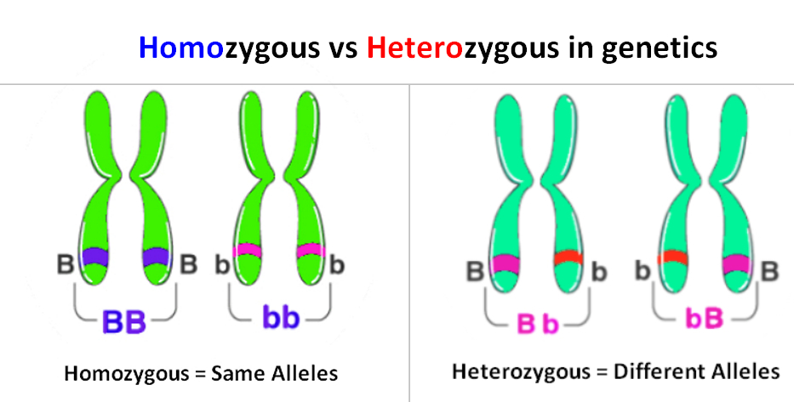  HOMOZİGOT (SAF ) DÖL:  Anne babadan gelene genlerin aynı özellikte olmasıdır. Yani her iki genin baskın yada çekinink karakter olmasıdır.  Homozigot bireyde genin iki aleli aynıdır. Aynı harflerle gösterilir  AA veya bb gibi.  ÖRNEK:  AA->homozigot (saf-arı) döl- ikisi de baskın  aa-> homozigot (saf arı döl)-ikisi de çekinik  HETEROZİGOT (MELEZ) DÖL  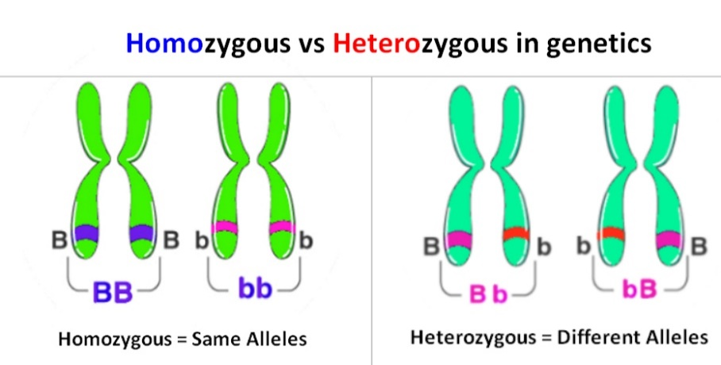  Anne ve babadan gelen genlerin farklı özellikte olmasıdır.  Heterozigot bireyde genin iki aleli farklıdır. Biri büyük harf diğeri küçük harf ile gösterilir.  Aa veya Bb gibi.  - Çekinik özellikte olan karakter asla hetorozigot olamaz.  GENOTİP:  - Canlıların bir karakterinin belirlenmesinde etkili olan gen yapısına genotip denir. Bireyin sahip olduğu genlerin tamamıdır.  - Genotip homozigot (Saf, arı) , Çekinik , Bakın veya heterozigot (melez) olabilir.  - İki harf ile ifade edilir. (AA,Aa gibi..)  FENOTİP  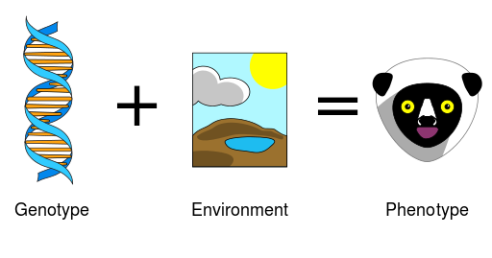  - Canlıların karakter özelliklerinin genetik yapı ile birlikte çevresel faktörlerin de etkisiyle ortaya çıkan dış (fiziksel) görünüşe fenotip denir  - Mor çiçekli, beyaz çiçekli, uzun boylu , kısa boylu, sarı saçlı, siyah saçlı, mavi gözlü , kahverengi gözlü
III.BÖLÜM
Ölçme ve Değerlendirme: | *Boşluk dolduralım  *Eşleştirelim Ölçme ve değerlendirme için projeler, kavram haritaları, tanılayıcı dallanmış ağaç, yapılandırılmış grid, altı şapka tekniği, bulmaca, çoktan seçmeli, açık uçlu, doğru-yanlış, eşleştirme, boşluk doldurma, iki aşamalı test gibi farklı soru ve tekniklerden uygun olanı uygun yerlerde kullanılacaktır.  *DNA'nın yapısını model üzerinde göstermeleri görevi verilebilir. Öğrenciler, plastik yapıştırıcı veya diğer malzemelerle DNA molekülünün çift sarmallı yapısını temsil eden bir model oluşturmaları görevi verilebilir.  DNA'nın kendini nasıl eşlediğini ifade etmeleri görevi verilebilir. Öğrenciler, DNA molekülünün nasıl eşlendiğini, bazların nasıl birbirleriyle uyumlu olduğunu ve bu sürecin genetik materyalin nasıl kopyalandığını açıklamaları için çeşitli sorular yöneltilebilir.  Gen, fenotip, genotip, saf döl, melez döl, baskın gen ve çekinik gen kavramlarını tanımlamaları ve bu kavramlar arasındaki ilişkileri açıklamaları görevi verilebilir.
IV.BÖLÜM
Dersin Diğer Derslerle İlişkisi:
V.BÖLÜM
Planın Uygulanmasıyla İlgili Diğer Açıklamalar:

Uygundur
........................
Fen Bilimleri Öğretmeni Okul Müdürü

Diğer haftaların günlük planları için www.fenusbilim.com

